***Клуб «Казачок»***

**Ремёсла жителей Кубани**

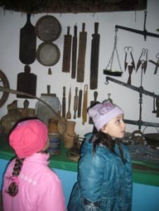**Экскурсия в казачий музей: быт казака**

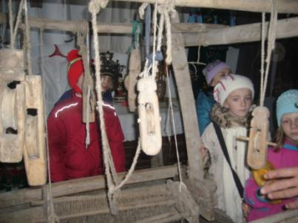

**На весенних каникулах ребята посетили музей, в котором собраны предметы быта казаков. Все экспонаты переданы музею жителями станицы.**

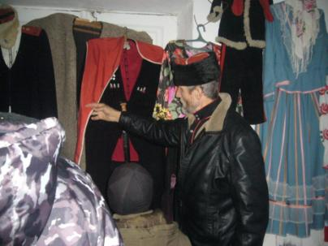

**Атаман Тамани Быстров Владимир Иванович провел интересную беседу.**



